REGLAMENTO DE LA LEY DE CATASTRO MUNICIPAL DEL
ESTADO DE JALISCO

ACUERDO

Al margen un sello que dice: Gobierno de Jalisco. Poder Ejecutivo. Secretaría General de Gobierno. Estados Unidos Mexicanos.

DIGELAG ACU 039/2010
DIRECCIÓN GENERAL DE
ESTUDIOS LEGISLATIVOS Y
ACUERDOS GUBERNAMENTALES

ACUERDO DEL CIUDADANO GOBERNADOR
CONSTITUCIONAL DEL ESTADO DE JALISCO

GUADALAJARA, JALISCO, A 19 DE AGOSTO DE 2010.

Emilio González Márquez, Gobernador Constitucional del Estado de Jalisco, en ejercicio de las facultades que me confieren los artículos 36, 46 y 50 fracciones VIII y XXV de la Constitución Política del Estado de Jalisco; 1°., 2°., 3°., 5°., 6°., 8°., 19 fracción II, 21 y 22 de la Ley Orgánica del Poder Ejecutivo del Estado de Jalisco, y tomando con base en los siguientes

CONSIDERANDOS:

I. De conformidad con el artículo 36 de la Constitución Política del Estado de Jalisco el ejercicio del Poder Ejecutivo corresponde a un ciudadano que se denomina Gobernador del Estado y en su artículo 50 fracción VIII se faculta a éste a expedir los reglamentos que resulten necesarios a fin de proveer en la esfera administrativa la exacta observancia de las leyes y el buen despacho de la administración pública.

II. De conformidad con la Ley de Catastro Municipal del Estado de Jalisco, publicada en el periódico oficial “El Estado de Jalisco” el 18 de noviembre de 1997, el catastro es el inventario y la valuación, precisos y detallados, de los bienes inmuebles públicos y privados ubicados en cada municipio, y que tiene por objeto la determinación de las características cualitativas y cuantitativas de los predios y construcciones ubicados dentro del municipio mediante la formación y conservación de los registros y bases de datos que permitan su uso múltiple, como medio para obtener los elementos técnicos, estadísticos y fiscales que lo constituyen.

III. El Consejo Técnico Catastral del Estado, en ejercicio de su facultad establecida en el artículo 18 fracción II de la Ley de Catastro Municipal del Estado de Jalisco, tuvo a bien llevar a cabo análisis jurídico de dicho ordenamiento con la finalidad de determinar qué aspectos serían necesarios reglamentar a efecto de proveer en la esfera administrativa la exacta observancia del mismo y el buen despacho de la administración pública, tomando en consideración la relación normativa existente en materia catastral con la Ley de Hacienda Municipal, las Leyes de Ingresos Municipales y el propio Código Civil vigente.

IV. Partiendo de lo anterior, el Ejecutivo del Estado estima que es necesario expedir, para el correcto desempeño de las autoridades catastrales en beneficio directo de los usuarios de tales servicios, el Reglamento de la Ley de Catastro Municipal del Estado de Jalisco, a través del establecimiento de disposiciones que, entre otras cosas, se encuentren acordes con los avances científicos y tecnológicos en materia catastral.

V. Es importante destacar que, de conformidad con el artículo 33 fracción II de la Ley de Mejora Regulatoria del Estado de Jalisco y sus Municipios, el presente Reglamento no requiere la presentación de la manifestación de impacto regulatorio.

Por lo anteriormente expuesto y fundado, tengo a bien emitir el siguiente:

ACUERDO:

ARTÍCULO ÚNICO. Se expide el Reglamento de la Ley de Catastro Municipal del Estado de Jalisco, para quedar como sigue:

REGLAMENTO DE LA LEY DE CATASTRO MUNICIPAL DEL
ESTADO DE JALISCO

TÍTULO PRIMERO
Del Objeto y Ámbito de Aplicación

Capítulo Único

Artículo 1°. El presente Reglamento tiene por objeto:

I. Regular las atribuciones del Consejo Técnico Catastral del Estado;

II. Reglamentar los preceptos de la Ley de Catastro Municipal del Estado de Jalisco, en el ámbito de competencia del Poder Ejecutivo; y

III. Establecer las disposiciones en materia de gestión del catastro, que podrán ser adoptadas por los municipios en donde no exista disposición reglamentaria para tal fin, sin perjuicio de lo establecido por la fracción I, del artículo 16 de la Ley.

Artículo 2°. El Consejo Técnico Catastral del Estado, con apego a las disposiciones de la Ley de Catastro Municipal del Estado de Jalisco y del presente Reglamento, emitirá los manuales de servicios y procesos para establecer los lineamientos y procedimientos a seguirse en la prestación de los servicios catastrales y, asimismo, formulará los formatos correspondientes.

Artículo 3º. Para los efectos de este Reglamento, además de los términos enunciados en el artículo 4 de la Ley de Catastro Municipal del Estado de Jalisco, se entiende por:

I. Autoridad catastral: el catastro municipal o la Dirección, según sea el caso, en términos de los artículos 8 y 10 de la Ley;

II. Avalúo: el documento técnico practicado por un perito valuador que determina el valor de un inmueble para efectos de operaciones traslativas de dominio, el cual será revisado y, en su caso, aprobado por la autoridad catastral en los términos de la Ley y el presente ordenamiento;

III. Código de clasificación de construcción: es la representación numérica, determinada en las tablas de valores unitarios; que indica la edad, calidad y estado de conservación de las construcciones;

IV. Código de edificación: es la representación numérica compuesta por el código de clasificación de construcción, seguida del número de niveles o pisos y superficie construida expresada en metros cuadrados;

V. Comisión de valores: es aquella que se conforma de acuerdo a lo indicado tanto en el artículo 20 de la Ley, como en el artículo 23 del Reglamento Interno de Sesiones del Consejo Técnico Catastral del Estado, misma que se encarga del estudio y análisis de los valores unitarios de terreno y construcción, así como de la normatividad para su aplicación;

VI. Comprobante de anotaciones catastrales: concentrado de información que, junto con su respectiva documentación, ampara una inscripción o movimiento catastral;

VII. Consejo Estatal: el Consejo Técnico Catastral del Estado;

VIII. Consejo Municipal: el respectivo Consejo Técnico Catastral Municipal de cada uno de los municipios del Estado;

IX. Coordenadas UTM: el sistema métrico cartográfico de coordenadas, por sus siglas en idioma inglés Universal Transversal de Mercator, usado para determinar un punto específico;

X. Dictamen de valor: documento técnico que elabora la autoridad catastral, determinando en éste el valor catastral de un inmueble, previa solicitud y pago de derechos, en los términos de la Ley, las respectivas leyes de ingresos y este Reglamento;

XI. Dirección: la Dirección de Catastro del Estado, dependiente de la Secretaría de Finanzas del Poder Ejecutivo;

XII. Homologación: es el procedimiento técnico para analizar, revisar, emitir opiniones, recomendaciones y proponer modificaciones al proyecto de tabla de valores del Consejo Municipal, a fin de equiparar con los valores de mercado, los valores de las construcciones y el suelo de las zonas municipales con características similares;

XIII. IITEJ: Instituto de Información Territorial del Estado de Jalisco;

XIV. INEGI: Instituto Nacional de Estadística y Geografía;

XV. Propiedad social: las tierras comunales y las dotadas a los núcleos de población bajo el régimen ejidal conforme las disposiciones de la Ley Agraria;

XVI. Reglamento: el presente Reglamento de la Ley de Catastro Municipal del Estado de Jalisco;

XVII. Valuación masiva: es el procedimiento administrativo para actualizar los registros mediante la aplicación de las tablas de valores unitarios vigentes, a predios que no han sufrido modificaciones en sus datos técnicos registrados, entendiéndose por estos, la superficie de terreno, la superficie de construcción y sus respectivas clasificaciones;

XVIII. Valuación por actualización masiva: es el procedimiento de observación física de los predios, con el fin de actualizar los datos técnicos y mediante la aplicación de tablas de valores unitarios vigentes, obtener el valor catastral;

XIX. Valuación por conservación: es el procedimiento que se realiza por oficio o a petición de parte, generada por manifestaciones, subdivisiones, fraccionamientos o cualquier gestión catastral que dé como resultado la modificación de los datos técnicos de los predios;

XX. Zona catastral: cada una de las superficies que, en conjunto, integran una región catastral; y

XXI. Zona urbana: aquella que cuenta con servicios que permiten los asentamientos humanos.

Cuando se haga referencia a algún artículo deberá entenderse que es de este Reglamento, a menos que exista señalamiento en contrario.

TÍTULO SEGUNDO
De la Cartografía y la Valuación

Capítulo I
De la Cartografía

Artículo 4°. Este título tiene por objeto unificar el conjunto de procedimientos utilizados en levantamientos catastrales, así como especificar el conjunto de códigos y signos convencionales a utilizar en la cartografía a escala, mediante especificaciones técnicas que deberán aplicarse en los procedimientos para la integración de la información cartográfica en un Sistema de Información Geográfica.

Artículo 5°. Para la elaboración de la cartografía catastral, tanto rústica como urbana, en forma digitalizada con métodos fotogramétricos, se procederá de acuerdo a las normas en la materia emitidas por el INEGI y por el IITEJ.

Artículo 6°. La autoridad catastral, en impresiones a escala 1:500 de las cartografías manzaneras, asentará los niveles de información geográfica producto de la restitución fotogramétrica de vuelo, así como la integración de todos los predios contenidos en las mismas.

Para la actualización de la información contemplada dentro de la cartografía impresa a escala 1:500, se utilizarán los datos contenidos en el reporte por predio o en el dictamen de valor o avalúo, siempre que comprenda la totalidad de los datos registrales y técnicos relacionados a cada predio, debiendo utilizar para ello el conjunto de procedimientos, códigos y signos indicados en el presente Reglamento.

Artículo 7°. La actualización de la información cartográfica se realizará de acuerdo a los siguientes procedimientos:

I. Actualización de la cartografía en gabinete;

II. Actualización de la cartografía en campo; y

III. Actualización de la cartografía manzanera en forma digital.

Artículo 8°. La actualización de la cartografía en gabinete es el procedimiento para actualizar la información a través de antecedentes gráficos y registrales en la base de datos, la cual procederá en el supuesto de que los datos existentes sufrieron alguna modificación física, sujetándose a los siguientes lineamientos:

I. Se identificarán los linderos de los predios en la cartografía que posea la autoridad catastral, ya sea en papel a diferentes escalas, en información digital o documentación registral, tales como comprobantes, avisos de transmisión de dominio, extractos de anotaciones catastrales y avalúos, entre otros;

II. Se procederá a marcar en la cartografía impresa, con color rojo, sólo aquellas líneas o polígonos que delimitan a los predios que no aparecen en dicha cartografía y no se marcarán en la cartografía las bardas interiores que no representan colindancia entre predios; y

III. Una vez delimitados los predios, se marcará con color rojo el número de predio que le corresponda según su clave catastral, el cual deberá estar encerrado dentro de un círculo.

La actualización de la cartografía en gabinete debe ser realizada por personal con experiencia técnica o con conocimientos en valuación catastral, así como en análisis de datos registrales.

Artículo 9°. La actualización de la cartografía en campo es el procedimiento para hacer inspección física de los predios y su confrontación con la cartografía manzanera impresa a escala 1:500, a efecto de anotar las modificaciones observadas en dichos predios, así como en la infraestructura urbana, mismas que se sujetarán a lo siguiente:

I. Toda construcción que no aparezca en la cartografía se incluirá dibujándola a escala, realizando su levantamiento directo, tomando como referencia otros bloques de construcción, si existieran, o las medidas de amarre tomadas hacia los linderos. Dentro del bloque de construcción se anotará el código de clasificación de construcción y el número de pisos, la superficie será calculada en la cartografía digital;

II. Si en la cartografía aparecen bloques de construcción y en campo se observa que no existen, éstos serán marcados con una cruz para indicar que se eliminan;

III. A todo bloque de construcción que físicamente se encuentre en estado de ruina o semidestruido, le será asignada la clave N/C que indica que el bloque de construcción no clasifica;

IV. A todo bloque de construcción que se encuentre en proceso de construcción, le será asignada la clave E/C y el porcentaje de avance de la obra, que indicará que en el momento de la visita se encontraba en ese estado; y

V. Las áreas que correspondan a patios o jardines deberán indicarse con líneas diagonales que se intercepten entre sí.

La actualización de la cartografía en campo debe ser realizada por personal con experiencia en valuación catastral.

Artículo 10. Al realizar la actualización de la cartografía en campo se deberá incluir lo relativo a la infraestructura urbana, anotando los nombres de las calles y los servicios urbanos con que cuente cada calle, según la siguiente figura:

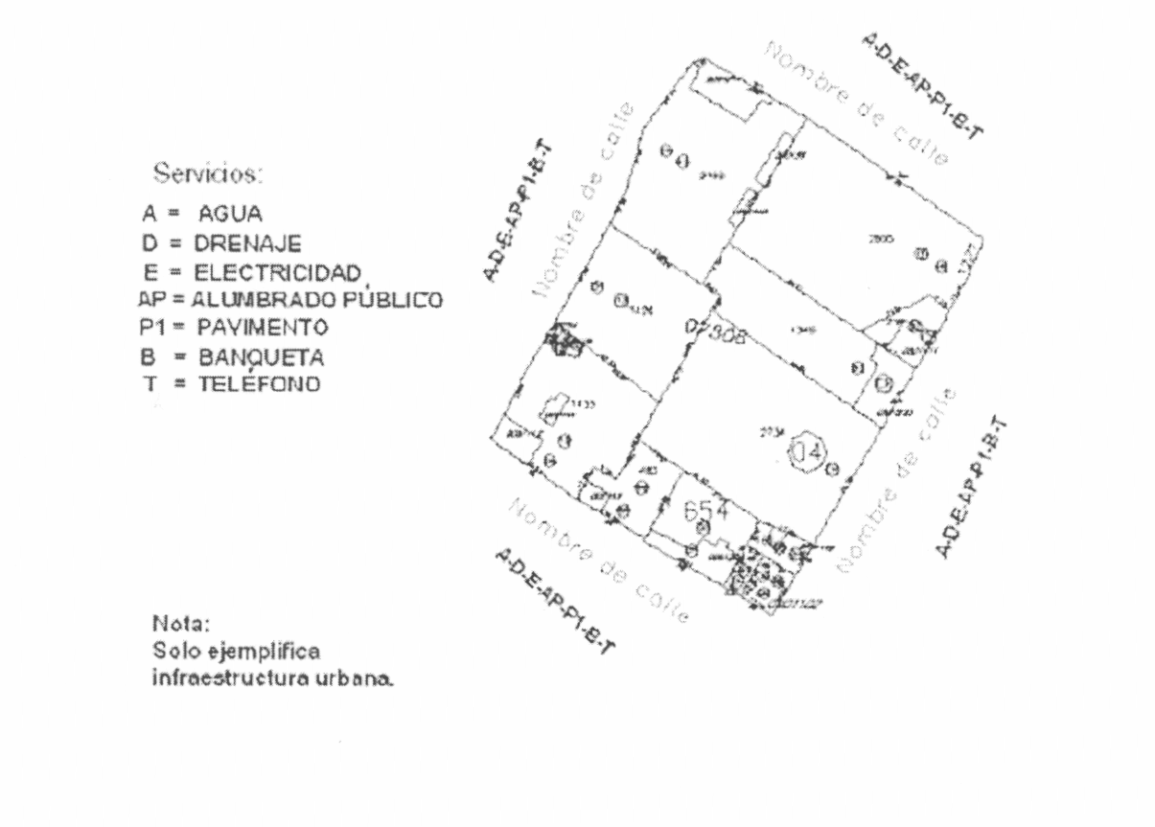
Artículo 11. Las anotaciones nuevas realizadas a la cartografía a partir de los datos levantados en campo, serán las que a continuación se mencionan:

ANOTACIÓN POR CONCEPTO DE: | DESCRIPCIÓN Y CRITERIO:
Número oficial | Se anotará el número oficial cuando no aparezca; si no coincide, tachar el número y anotar el observado en campo; de no existir se anotará s/n.
Cuenta predial | Se anotará en forma perpendicular al frente del predio y del número oficial, si no se obtiene número de cuenta se anotarán ceros para señalar la inconsistencia.
Medida frontal | Se anotará la medida del frente sólo en aquellos casos en los cuales no coincida.
Lindero del predio | Se dibujarán las líneas que delimiten el predio sólo en aquellos casos que, de acuerdo a la visita física, fueron constatados.
Uso del predio | Se anotará el uso o usos del predio en el área de patios o jardines.
Número de pisos | Se anotará unido al código de clasificación de construcción.
Número del predio | Se anotará dentro del polígono en un círculo para conformar la clave catastral.
Superficie de terreno | Anotarla de preferencia en patios o jardines.
Bloques de construcción | Se dibujarán los bloques de construcción que no aparezcan impresos en cartografía.
Clasificación de  construcción | Se anotará el código de clasificación de construcción que le corresponda así como el número de pisos o niveles, dentro del polígono de construcción.
Nombres de calles | Se anotarán los nombres de las calles en el espacio que representa la sección de calles.
Código de infraestructura urbana | En cada calle de la manzana se anotarán las iniciales de los servicios con los que cuenta, si son todos se anotará:  A-D-E-AP-P3-B-T, que simbolizan:  Código de infraestructura urbana A: Agua, D: Drenaje, E: Electricidad, AP: Alumbrado Público,  P+clave de pavimentación: Código de Pavimentación, B: Banqueta,  T: Teléfono.  Cuando no se cuente con algún servicio, se rellenarán con ceros los respectivos espacios.
Código de pavimentación o rodamientos | Pavimentación | Clave de pavimentación | Código
Código de pavimentación o rodamientos | Concreto hidráulico | 1 | P1
Código de pavimentación o rodamientos | Adoquín | 2 | P2
Código de pavimentación o rodamientos | Asfalto | 3 | P3
Código de pavimentación o rodamientos | Empedrado | 4 | P4
Código de pavimentación o rodamientos | Terracería | 5 | P5

Artículo 12. Una vez realizada la actualización de la cartografía en campo, se procederá a actualizar la cartografía manzanera digital, con los siguientes atributos indispensables para su digitalización:

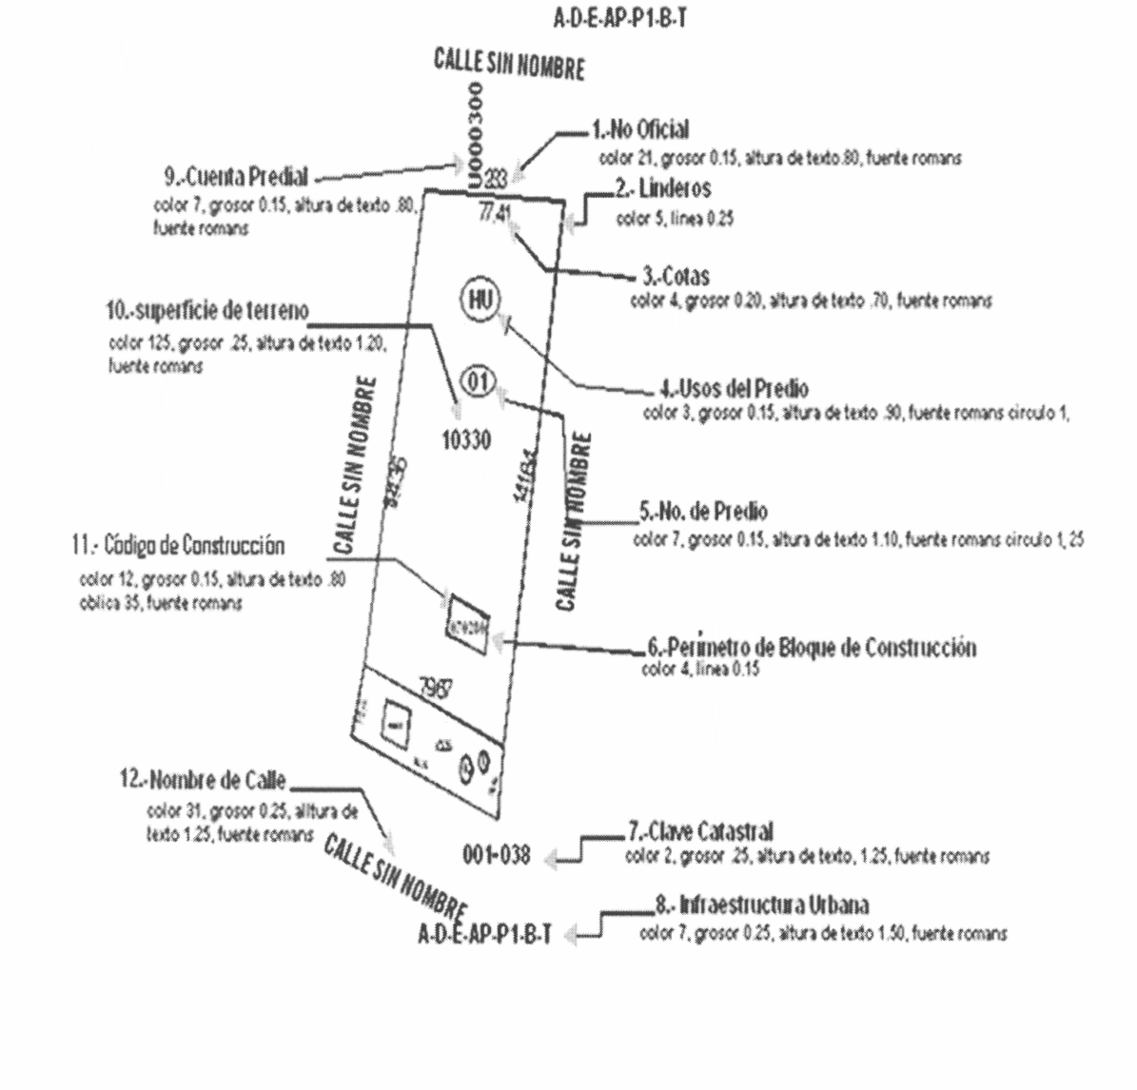

Especificaciones y nombres de los niveles de información

Nombre del nivel de información | Color | Grosor en mm | Fuente | Altura | Descripción
Área-terreno | 125 | 0.25 | romans | 1.20 | Superficie de terreno
Caminos Banquetas | 54 | 0.13 | — | — | Describe el polígono y/o fracción de las banquetas
 | 41 | 0.15 | — | — | Caminos o brechas
Caminos Carreteras Pavimentadas | 186 | 0.15 | — | — | Carreteras federales
Catastral Códigos Edificación | 50 | 0.15 | Romans  Oblicuo 35 | 0.80 | Código de construcción
Catastral Construcción | 91 | 0.15 | — | — | Describe el polígono de los bloques de construcción.
Catastral Linderos | 141 | 0.25 | — | — | Describe los linderos entre los predios.
Catastral Manzanas | 242 | 0.25 | — | — | Describe sólo los frentes de cada predio.
Catastral Nombre Calles | 10 | 0.25 | romans | 1.25 | Nombre de la calle.
Clave catastral | 2 | 0.25 | romans | 1.25 | Clave catastral de manzana.
Cotas | 4 | 0.20 | romans | 0.70 | Medidas de linderos.
Cuenta predial | 7 | 0.15 | romans | 0.80 | Número de cuenta predial.
Hidrología Ríos Arroyos | 122 | 0.09 | — | — | Ríos, arroyos, etc.
Manz. usos múltiples | 45 | 0.15 | — | — | Áreas de uso público, jardines, campos deportivos, plazas, etc.
no. oficial | 21 | 0.15 | romans | 0.80 | Número oficial
no. predio | 7 | 0.15 | romans | 1.10 | Número de predio dentro de la manzana.
Reg. prop | 7 | 0.13 | romans | 0.60 | Régimen de propiedad.
Usos predio | 3 | 0.15 | romans | 0.90 | Uso de predio.

I. En la restitución fotogramétrica sólo se obtendrán los elementos vistos desde la fotografía aérea, tales como las bardas y cercas para la conformación de los linderos, los cuales deberán comprobarse por medio de la verificación en gabinete y de campo con el objeto de constatar que corresponden física y registralmente al límite de propiedad. A esta capa o nivel de información le corresponde el nombre de Catastral linderos, con un grosor de línea de 0.25 y la referencia de color es el número 5;

II. Los bloques de construcción se digitalizarán teniendo como base las referencias tomadas en campo. A esta capa o nivel de información le corresponde el nombre de Catastral Construcción, con un grosor de línea de 0.15 y la referencia de color es el número 4;

III. En cuanto al predio, se medirán las cotas de su perímetro comprobando que estas cantidades realmente correspondan a los límites de cada predio. A esta capa o nivel de información le corresponde el nombre de cotas, con un grosor de línea de 0.20, la referencia de color es el número 4 y la fuente es romans; y

IV. Utilizando el nivel de información Catastral Construcción, se calcularán las superficies reales de los bloques de construcción por cada clasificación, para integrar el código de edificación como lo estipula el artículo 9 fracción I, el nombre de este nivel de información es Catastral Códigos Edificación, con un grosor de línea de 0.15, de color 12, la altura de texto es de 0.80 y de fuente romans, con oblicuidad 35.

Artículo 13. El código de régimen de propiedad se integrará a la cartografía digital anotándolo dentro del polígono que forma el predio, al lado derecho de la medida del frente, con letra mayúscula. El nombre de este nivel de información es reg‗prop, con un grosor de línea de 0.13 en color negro, la altura de texto es de 0.60, de fuente romans y se clasifican según la siguiente tabla:

Código para el Régimen de propiedad
Código | Régimen de propiedad
C | Propiedad Comunal
S | Propiedad concesionada
D | Propiedad de Condominio
J | Propiedad Ejidal
E | Propiedad Estatal
F | Propiedad Federal
M | Propiedad Municipal
P | Propiedad Privada

Capítulo II
De la Clave Catastral y sus Elementos

Artículo 14. La clave catastral es el código que identifica a un predio en forma única. Dicha clave deberá ser anotada en los planos para la localización cartográfica del mismo.

Artículo 15. La clave catastral urbana se integra con veintidós dígitos, que serán asentados por grupos representativos de cada fracción divididos por guiones, a saber:

I. El número de municipio al que pertenece el predio: tres dígitos;

II. Delegación, población u oficina recaudadora: dos dígitos;

III. Zona: dos dígitos;

IV. Sub zona: dos dígitos;

V. Manzana: tres dígitos;

VI. Número de predio: tres dígitos;

VII. En el caso de los condominios, el número del sub-predio: tres dígitos;

VIII. Edificio: dos dígitos; y

IX. Unidad privativa: dos dígitos.

Para el caso de no encontrarse en los supuestos de las fracciones IV, VII, VIII y IX, se llenarán los campos correspondientes con ceros.

Artículo 16. La clave catastral rústica deberá estar integrada con quince dígitos que se asentarán por grupos representativos de cada fracción, divididos por guiones, a saber:

I. Número de municipio al que pertenece el predio: tres dígitos;

II. Delegación, población u oficina recaudadora: dos dígitos;

III. Lámina INEGI de la zona en que se encuentra el predio: una letra y dos dígitos;

IV. Cuadrante indicando su ubicación: una letra y un dígito; y

V. Número de cuenta: cinco dígitos.

Artículo 17. En los casos señalados en los artículos 15 y 16, el municipio que cuente con la infraestructura y la capacidad técnica podrá asignar a los predios la Clave Única del Registro del Territorio, de acuerdo a la Norma Técnica NTG-020-2007 emitida por el INEGI, previa obtención del centroide del polígono de que se trate.

Capítulo III
De la Clasificación de los Predios

Sección Primera
De la Clasificación de los Predios Urbanos

Artículo 18. Para efectos de este Reglamento, los predios urbanos se clasificarán de la siguiente manera:

I. Por su ubicación dentro de la manzana:

a) En esquina: es el que tiene frentes a dos calles que forman un sólo vértice, donde cada frente tiene posibilidad de acceso;

b) Intermedio: es el que tiene frente a una sola calle con acceso establecido;

c) Intermedio con dos o más frentes: es el que sin estar en esquina tiene frente a dos o más calles, con posibilidad de acceso;

d) En cabecera: es el que tiene por lo menos tres frentes a tres calles diferentes, las cuales forman dos o más esquinas, con posibilidad de acceso;

e) Manzanero: es aquel que colinda por todos sus lados con calles trazadas y que es único en la manzana; y

f) Interior: es el que se encuentra rodeado por otros predios, sin tener acceso a ninguna calle o que teniendo acceso, éste sea por alguna servidumbre de paso no establecida legalmente;

II. Por su ubicación:

a) Predio de reserva urbana: el que es susceptible de ser urbanizado según lo determine la autoridad municipal correspondiente; y

b) Predio urbano: es aquél que cumple con las características para ser clasificado como tal, de conformidad con lo establecido en la Ley;

III. Por su forma:

a) Predios regulares: son aquellos que en su perímetro cuentan con cuatro ángulos internos y ninguno menor de 80º grados; y

b) Predios irregulares: son aquellos que en su perímetro tengan uno o más ángulos interiores de menos de 80º grados o mayores de 100° grados;

IV. Por su régimen de propiedad o posesión:

a) Privada:

1) Propiedad particular; y

2) Propiedad condominal;

b) Pública:

1) Propiedad federal;

2) Propiedad estatal;

3) Propiedad municipal; y

4) Propiedad concesionada;

c) Social:

1) Propiedad ejidal; y

2) Propiedad comunal;

V. Por su topografía:

a) Predio a nivel: es aquel que carece de pendiente o tiene desnivel imperceptible, entre el fondo y el nivel de la calle;

b) Predio con pendiente ascendente: es aquel que su elevación resulta mayor que el nivel de la calle;

c) Predio con pendiente descendente: aquel que su desnivel es inferior que el nivel de la calle;

d) Predio accidentado o rugoso: es aquel que presenta depresiones y elevaciones en toda la superficie;

e) Predio elevado: es aquel que su nivel medio está a una altura mayor de un metro con respecto al nivel de la calle; y

f) Predio hundido: es aquel que su nivel medio se encuentra por debajo del nivel de la calle en al menos un metro de altura;

VI. Por sus dimensiones:

a) Predio tipo: aquel cuya relación frente-profundidad es igual o menor a 3.5 veces su frente, su frente no es menor de 6.00 metros ni mayor de 11.50 metros. Este tipo de predio podrá variar en sus dimensiones de acuerdo a lo previsto por el artículo 50 del Reglamento Estatal de Zonificación del Estado de Jalisco;

b) Predio con frente menor: aquel que la medida de su frente es menor de lo establecido para el predio tipo; y

c) Predio con exceso de fondo: se considera a aquel cuya profundidad excede 3.5 veces la medida del frente.

Sección Segunda
De la Clasificación de los Predios Rústicos

Artículo 19. Los predios rústicos se clasifican de la siguiente manera:

I. Por su ubicación: según conste en el plano de zonificación y en las tablas de valores unitarios rústicos del municipio, tomando como referencia los centros de distribución, de población y vías de comunicación;

II. Por sus características físicas: de conformidad a las condiciones hidrológicas, humedad relativa y la capacidad potencial de producción, se clasifican en:

a) Agrícola de riego:

1) Riego mecánico; y

2) Riego por gravedad,

b) Agrícola de temporal de primera:

1) Humedad residual; y

2) Valles planos;

c) Agrícola de temporal de segunda:

1) Lomeríos; y

2) Zonas inundables;

d) Agostadero de primera clase:

1) Pastizales inducidos;

e) Agostadero de segunda clase:

1) Pastizal natural;

f) Cerril improductivo o eriazo;

III. Por su uso base: de acuerdo al Reglamento Estatal de Zonificación, entre otros serán los siguientes:

a) Aprovechamiento de recursos naturales; y

b) Actividades agropecuarias;

IV. Por su régimen de propiedad:

a) Privada;

b) Pública;

1) Propiedad federal;

2) Propiedad estatal;

3) Propiedad municipal; y

4) Propiedad concesionada;

c) Social:

1) Propiedad ejidal; y

2) Propiedad comunal.

Sección Tercera
De la Clasificación de las Construcciones

Artículo 20. Las construcciones, tanto urbanas como rústicas, se clasifican de la siguiente manera:

I. Por la edad:

a) Moderno: edificaciones construidas o renovadas con materiales y procedimientos usados dentro de un rango variable, con una antigüedad máxima de diez años;

b) Semi-moderno: edificaciones construidas o renovadas con materiales y procedimientos usados dentro de un rango variable comprendido entre los once y treinta años de edad; y

c) Antiguo: las construcciones antiguas son aquellas que por la época de su construcción, diseño, instalaciones y materiales utilizados tienen una edad mayor de treinta años;

II. Por su tipo:

a) Industrial: edificaciones de cuatro metros de altura como mínimo, techadas de láminas sobre armadura de fierro o similar, sin concentración de muros interiores, claros mínimos de cinco metros, que podrán tener los mismos factores de antigüedad, estipulados para las construcciones en general;

b) Provisional: son aquellas que, por sus materiales empleados, son de uso transitorio y pueden removerse fácilmente;

c) Alberca: son depósitos de agua que cuentan con la infraestructura adecuada para la realización de actividades recreativas o deportivas, con especificaciones establecidas por los reglamentos de construcción respectivos;

d) Pisos sin techo: áreas acondicionadas con la infraestructura necesaria para un fin específico diferente al de casa habitación;

III. Por su calidad:

a) De lujo: son aquellas construcciones en las cuales se emplean materiales de primera calidad, con acabados de elevado costo y ejecución, con muy buen control de calidad en todas sus partes;

b) Superior: son aquellas construcciones en las cuales se usan materiales de buena calidad, con acabados muy buenos y con buen control de calidad en la mayoría de sus partes;

c) Media: son aquellas construcciones en las cuales se utilizan materiales de calidad media con terminados aceptables en cuanto a control de calidad se refiere;

d) Económica: son aquellas construcciones en las cuales se emplean materiales de calidad económica, y con escasos acabados o acabados muy sencillos; y

e) Austero: son aquellas construcciones que, aún sin reunir los requisitos mínimos de habitabilidad, se encuentran habitadas;

IV. Por su estado de conservación:

a) Bueno: es aquel que no requiere reparaciones;

b) Regular: es aquel que requiere reparaciones sencillas; y

c) Malo: es aquel que requiere reparaciones importantes.

Artículo 21. La edad y calidad de las construcciones se clasifican según las siguientes tablas de elementos de construcción:

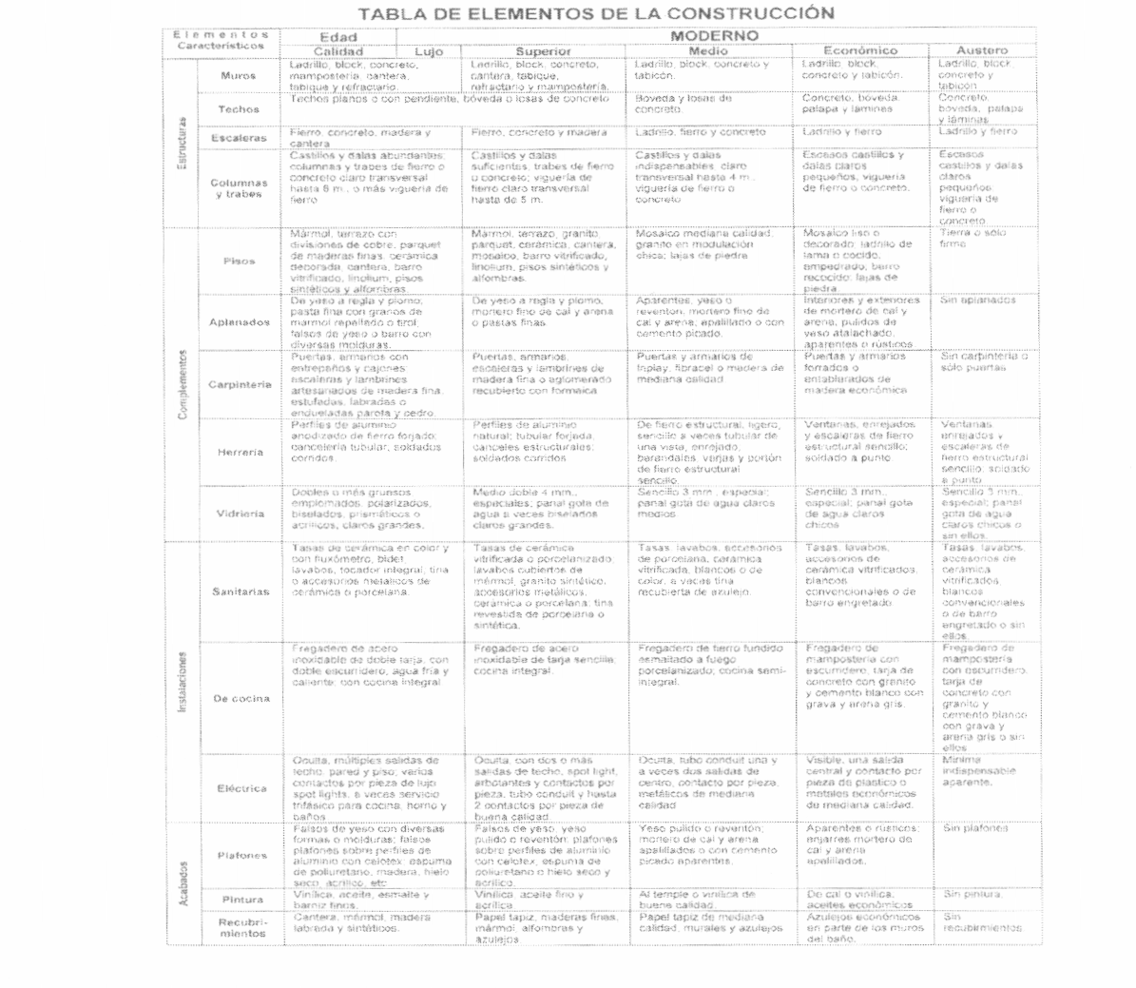

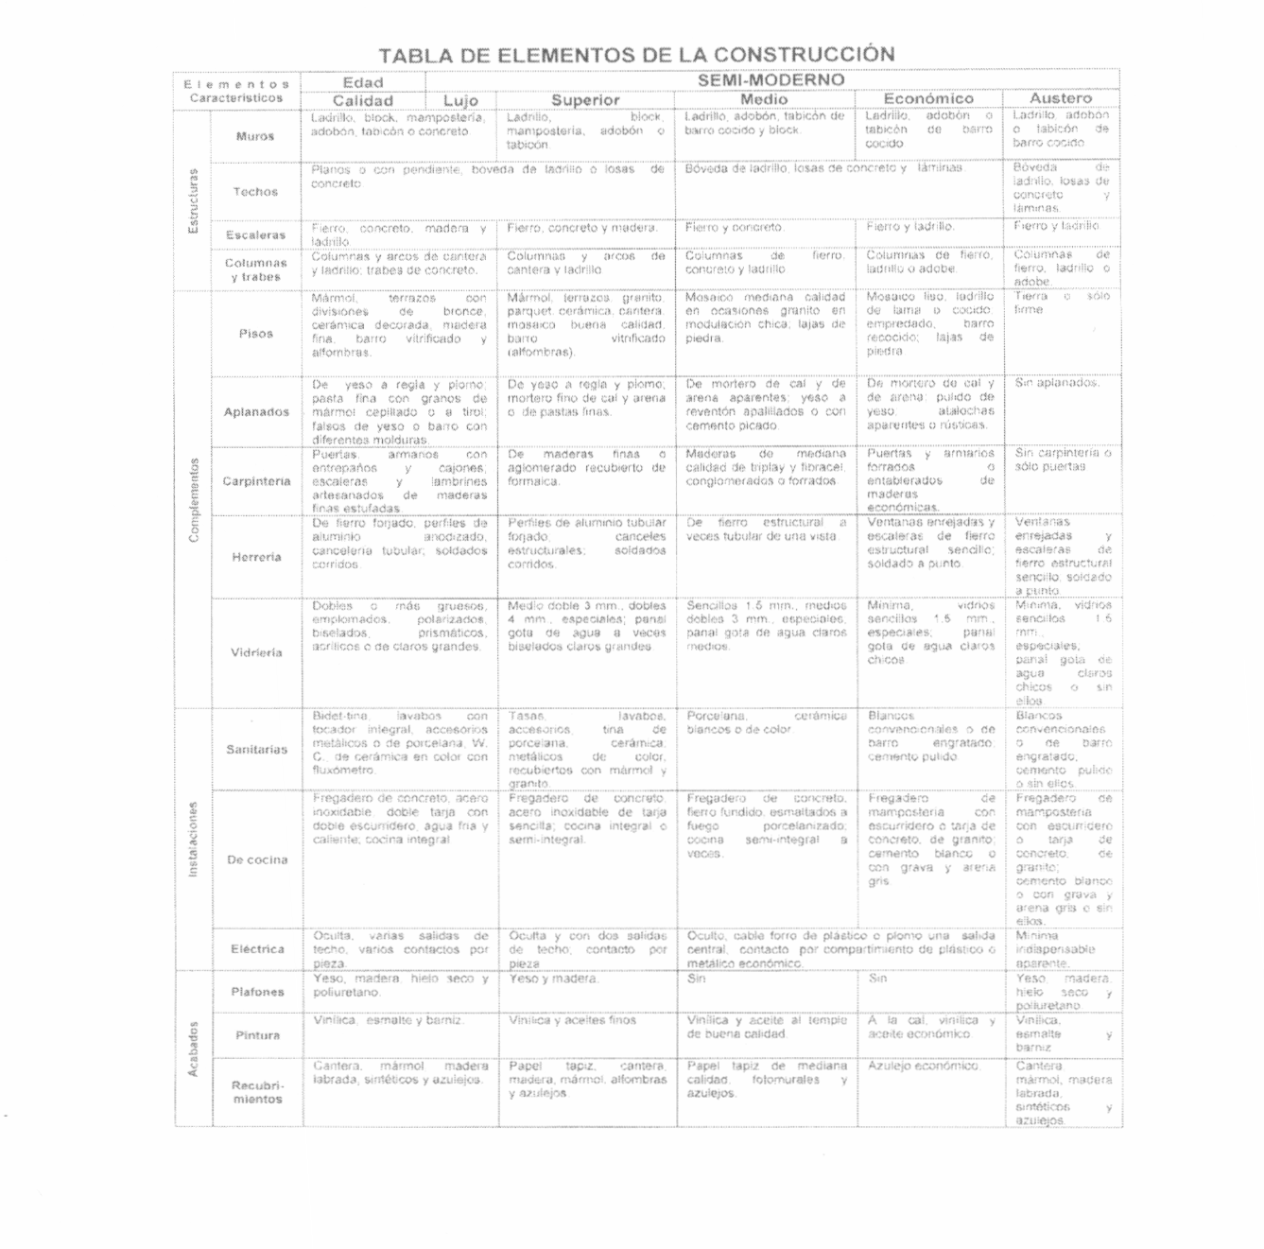

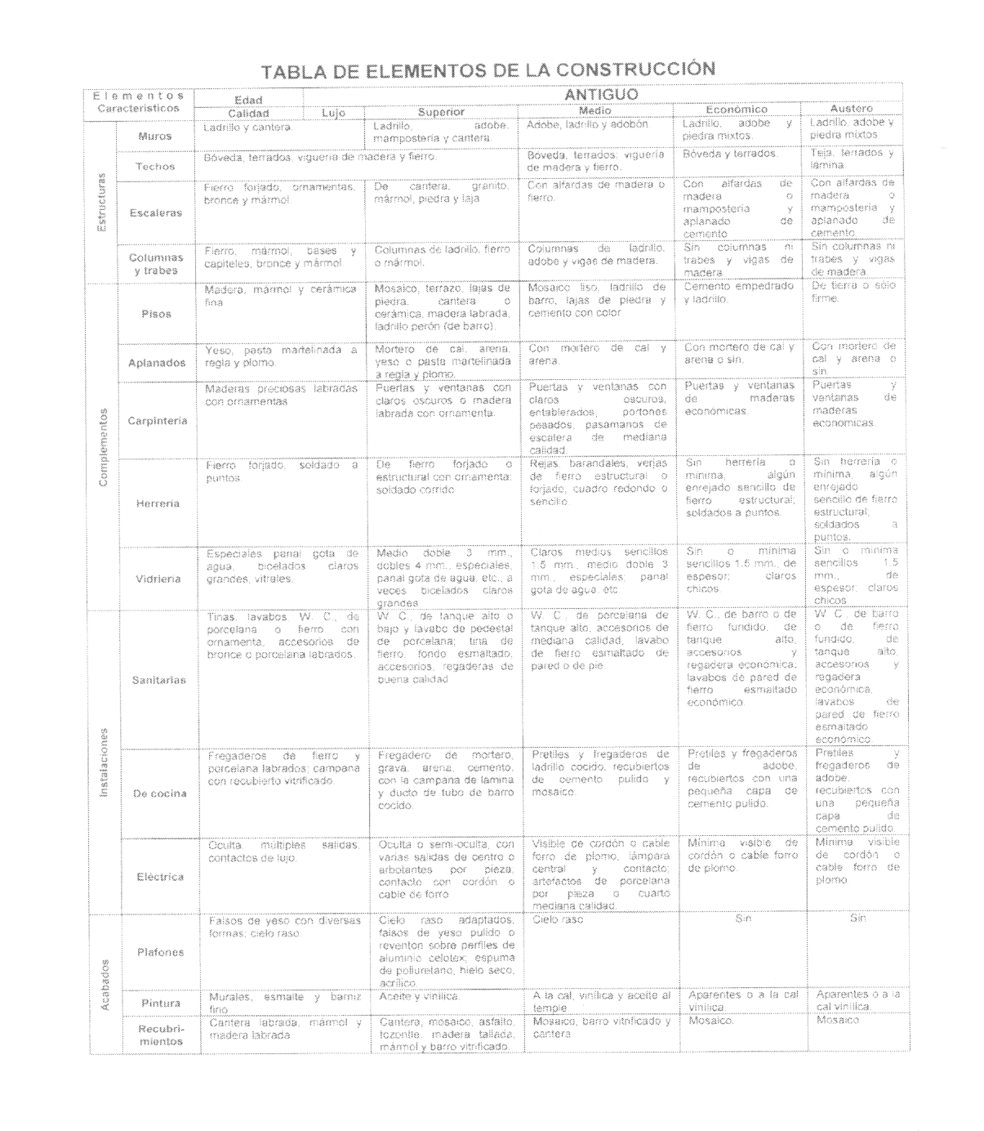

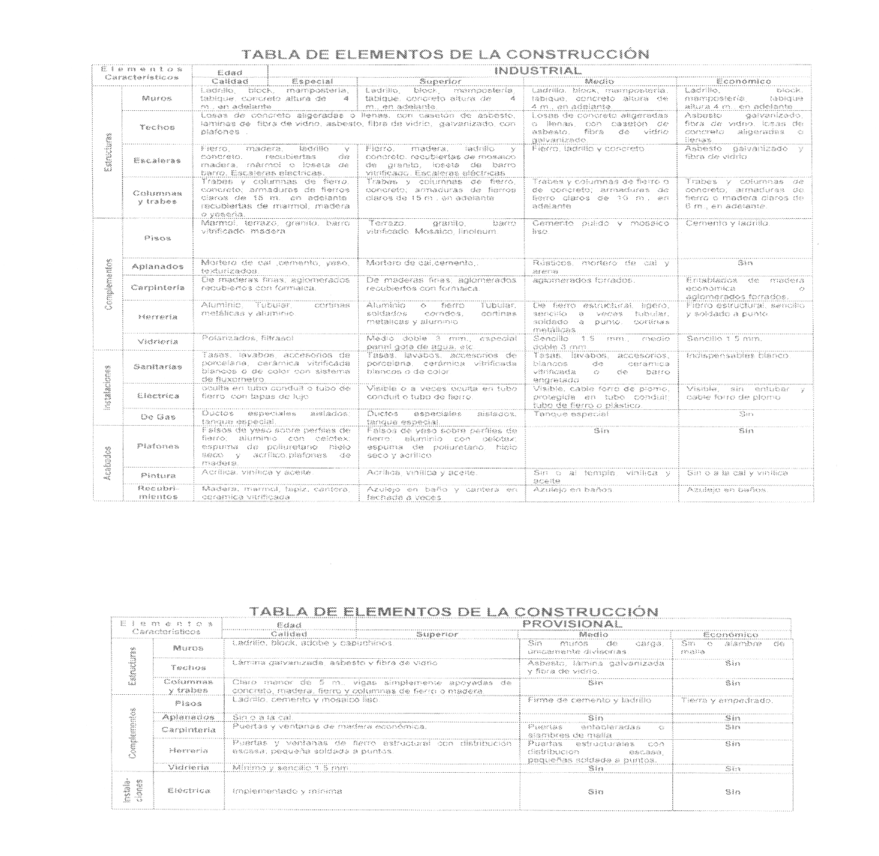
Capítulo IV
De los Criterios Técnicos

Artículo 22. De conformidad con los artículos 54 y 59 de la Ley, los criterios técnicos para establecer los coeficientes de incremento o demérito que modifiquen el valor del terreno urbano, serán los siguientes:

I. Predios con deméritos: se aplicará demérito a los predios que a continuación se especifican:

- Demérito por frente menor: a los predios con frente menor al mínimo establecido en la normatividad aplicable, se les aplicará un factor de demérito de acuerdo a la siguiente tabla:

TABLA DE DEMÉRITOS PARA PREDIOS CON FRENTE MENOR
FRENTE | FACTOR | FRENTE | FACTOR | FRENTE | FACTOR | FRENTE | FACTOR
Frente  mínimo | 1 | > 1.30 m | 0.87 | > 2.60 m | 0.74 | > 3.90 m | 0.61
> 10 cm | 0.99 | > 1.40 m | 0.86 | > 2.70 m | 0.73 | > 4.00 m | 0.60
> 20 cm | 0.98 | > 1.50 m | 0.85 | > 2.80 m | 0.72 | > 4.10 m | 0.59
> 30 cm | 0.97 | > 1.60 m | 0.84 | > 2.90 m | 0.71 | > 4.20 m | 0.58
> 40 cm | 0.96 | > 1.70 m | 0.83 | > 3.00 m | 0.70 | > 4.30 m | 0.57
> 50 cm | 0.95 | > 1.80 m | 0.82 | > 3.10 m | 0.69 | > 4.40 m | 0.56
> 60 cm | 0.94 | > 1.90 m | 0.81 | > 3.20 m | 0.68 | > 4.50 m | 0.55
> 70 cm | 0.93 | > 2.00 m | 0.80 | > 3.30 m | 0.67 | > 4.60 m | 0.54
> 80 cm | 0.92 | > 2.10 m | 0.79 | > 3.40 m | 0.66 | > 4.70 m | 0.53
> 90 cm | 0.91 | > 2.20 m | 0.78 | > 3.50 m | 0.65 | > 4.80 m | 0.52
> 1.00 m | 0.90 | > 2.30 m | 0.77 | > 3.60 m | 0.64 | > 4.90 m | 0.51
> 1.10 m | 0.89 | > 2.40 m | 0.76 | > 3.70 m | 0.63 | > 5.00 m | 0.50
> 1.20 m | 0.88 | > 2.50 m | 0.75 | > 3.80 m | 0.62

- Demérito de fondo o profundidad mayor: a los predios con fondo mayor al lote tipo se les aplicará demérito de fondo de acuerdo a la siguiente fórmula y tabla:

Profundidad
Relación =
Frente

TABLA DE DEMÉRITOS POR PROFUNDIDAD
RELACIÓN | FACTOR | RELACIÓN | FACTOR | RELACIÓN | FACTOR | RELACIÓN | FACTOR
3.50 | 1.00 | 6.75 | 0.87 | 10.00 | 0.74 | 13.25 | 0.61
3.75 | 0.99 | 7.00 | 0.86 | 10.25 | 0.73 | 13.50 | 0.60
4.00 | 0.98 | 7.25 | 0.85 | 10.50 | 0.72 | 13.75 | 0.59
4.25 | 0.97 | 7.50 | 0.84 | 10.75 | 0.71 | 14.00 | 0.58
4.50 | 0.96 | 7.75 | 0.83 | 11.00 | 0.70 | 14.25 | 0.57
4.75 | 0.95 | 8.00 | 0.82 | 11.25 | 0.69 | 14.50 | 0.56
5.00 | 0.94 | 8.25 | 0.81 | 11.50 | 0.68 | 14.75 | 0.55
5.25 | 0.93 | 8.50 | 0.80 | 11.75 | 0.67 | 15.00 | 0.54
5.50 | 0.92 | 8.75 | 0.79 | 12.00 | 0.66 | 15.25 | 0.53
5.75 | 0.91 | 9.00 | 0.78 | 12.25 | 0.65 | 15.50 | 0.52
6.00 | 0.90 | 9.25 | 0.77 | 12.50 | 0.64 | 15.75 | 0.51
6.25 | 0.89 | 9.50 | 0.76 | 12.75 | 0.63 | 16.00 | 0.50
6.50 | 0.88 | 9.75 | 0.75 | 13.00 | 0.62

c) Demérito por lote interior: los predios interiores se afectarán por un demérito del 50% expresado como factor;

d) Demérito por pendiente ascendente (Dp a): los predios con pendiente ascendente o escarpados hacia arriba se afectarán por el demérito de pendiente expresado como factor, que se determina por la siguiente expresión:


e) Demérito con pendiente descendente o escarpados hacia abajo (Dp d): se afectarán por el demérito de pendiente descendente expresado como factor que se determina por la siguiente expresión:



f) Demérito por profundidad mayor a cuarenta metros y frente mayor a once y medio metros: en estos predios a la superficie resultante de multiplicar el frente por los primeros cuarenta metros de fondo, se le aplica el valor calle al 100% y el resto de la superficie se demerita al 50%.

Los deméritos por pendiente ascendente o descendente sólo se aplicarán en predios cuya topografía es diferente del resto de predios que integran la colonia o barrio donde se ubican o sean afectados sensiblemente por cambios en la traza urbana.

Cuando un predio tenga varios factores de demérito, éstos se multiplicarán entre sí y el resultado se dividirá entre el mismo número de factores de demérito, para obtener el factor total de demérito que afectará al valor del terreno que aparece en las tablas de valores unitarios. En ningún caso se aplicará un factor de demérito menor al 50%;

II. Predios con incremento: se afectarán con el incremento los predios en esquina, cuando las calles que la forman sean diferentes, según a las siguientes consideraciones:

a) El ángulo que forme la esquina no será menor de cuarenta y cinco grados ni mayor de ciento treinta y cinco grados; y

b) Se tomará como superficie de esquina a incrementar la obtenida de multiplicar la longitud de los frentes que la forman, dicha longitud no podrá ser mayor de quince metros por calle, y la superficie que resulte no podrá ser mayor de doscientos veinticinco metros cuadrados.

Las líneas que delimitan la superficie en esquina son perpendiculares a los frentes del predio, trazadas a quince metros del vértice que la forman.

Tipos de esquinas:
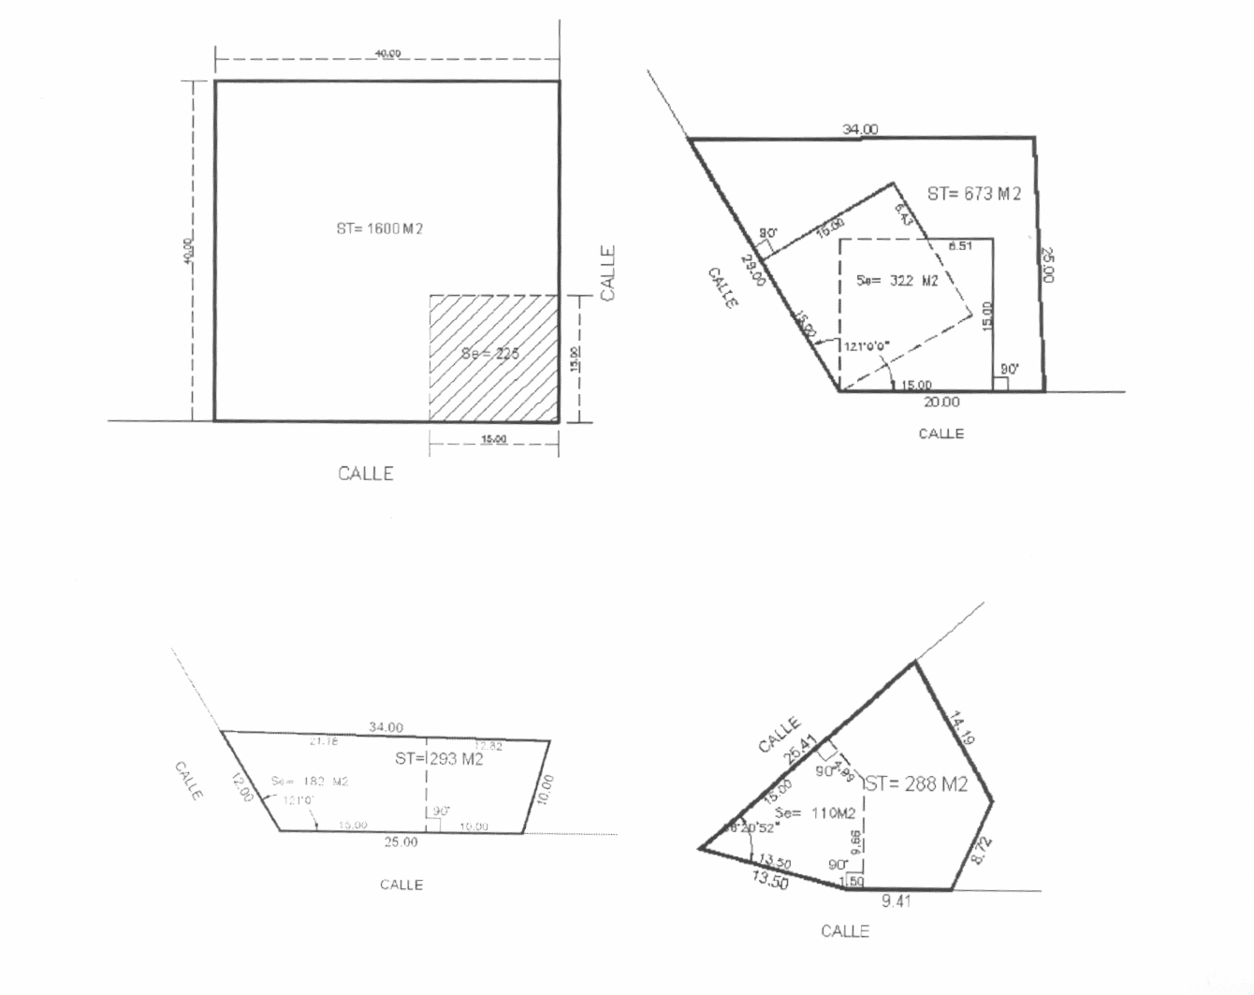

Artículo 23. Para obtener el valor catastral de un inmueble, la superficie de terreno se multiplica por el valor unitario. En el supuesto de que existan construcciones, éstas se clasifican individualmente de acuerdo a su edad, calidad y estado de conservación, y se multiplica la superficie de construcción por el valor unitario.

La suma de ambos valores da como resultado el valor catastral del predio.

Los municipios que utilicen otros procedimientos técnicos para obtener el valor catastral de los predios, condominios habitacionales, plazas y centros comerciales, deberán plasmar dichos procedimientos en su tabla de valores vigentes, a efecto de que sean aprobadas por el Congreso del Estado.

Para obtener el valor catastral de los condominios horizontales, verticales o mixtos, el procedimiento técnico que se aplicará será de acuerdo con la clasificación según su uso, siendo ésta la siguiente:

I. Condominios Horizontales:

a) Valor del terreno: al área total del terreno se le aplica el valor de las tablas de valores para calle, avenida o rango, teniendo como factor la unidad, el valor de terreno no tendrá incremento ni demérito; al valor resultante se le aplica el indiviso contenido en su título de propiedad, resultando así el valor catastral del terreno de la unidad privativa;

b) Valor de las construcciones: en los condominios horizontales las construcciones se clasifican individualmente para cada área privativa de acuerdo a su edad, calidad y estado de conservación, la superficie de construcción se multiplica por el valor de las tablas de valores, resultando así el valor de construcción; y

c) La suma de ambos nos da el valor total de la unidad privativa;

II. Condominios Verticales:

a) Valor del terreno: al área total del terreno se le aplica el valor de las tablas de valores para calle, avenida o rango, teniendo como factor la unidad, el valor de terreno no tendrá incremento ni demérito; al valor resultante se le aplica el indiviso contenido en su título de propiedad, resultando así el valor catastral del terreno de la unidad privativa;

b) Valor de las construcciones: las construcciones se clasifican globalmente de acuerdo a su edad, calidad y estado de conservación, la superficie de construcción se multiplica por el valor de las tablas de valores, al valor resultante se le aplica el indiviso de acuerdo al contenido en su título de propiedad resultando así el valor de construcción del área privativa; y

c) La suma de el valor de terreno más el valor de las construcciones será el valor total de la unidad privativa;

III. Plazas y centros comerciales constituidos como régimen de condominio horizontal:

a) Valor de terreno: al área total de terreno que conforma el condominio horizontal, se le aplica el valor de tablas para plazas y centros comerciales o, en su caso, el correspondiente al valor de calle, avenida o rango de valor, teniendo como factor la unidad, el valor de terreno no tendrá incremento ni demérito; al valor resultante se le aplica el indiviso de acuerdo al contenido en su título de propiedad, resultando así el valor del terreno;

b) Valor de las construcciones: las construcciones privativas se clasifican individualmente para cada local, de acuerdo a su edad, calidad y estado de conservación, a lo anterior se le suma la parte proporcional, que de acuerdo al indiviso contemplado en el título de propiedad le corresponde respecto de las áreas comunes construidas, mismas que se valúan de acuerdo a las clasificaciones que le correspondan a cada una de éstas, resultando así el valor de la construcción; y

c) Valor total del local: se suma el valor de terreno más el valor de las construcciones;

IV. Plazas y centros comerciales constituidos como régimen de condominio vertical:

a) Valor del terreno: al área total de terreno que conforma el condominio vertical, se le aplica el valor de las tablas de valores para plazas y centros comerciales o, en su caso, el correspondiente al de calle, avenida o rango de valor, teniendo como factor la unidad, el valor de terreno no tendrá incremento ni demérito; al valor resultante, se le aplica el indiviso de acuerdo al contenido en su título de propiedad, resultando así el valor del terreno;

b) Valor de las construcciones: se genera un avalúo global, el cual considera las construcciones comunes de acuerdo a las clasificaciones que le correspondan a cada una de éstas, más las construcciones privativas que se valúan conforme al tipo de clasificación que represente la generalidad de los locales de la plaza, obteniendo así el valor global de la plaza; a dicho valor se le aplica el indiviso de acuerdo al contenido en su título de propiedad, resultando así el valor de construcción; y

c) Valor total del local: se suma el valor de terreno más el valor de las construcciones; y

V. Los condominios mixtos se calculan de acuerdo a los procedimientos anteriores, separando por áreas lo que corresponda al condominio horizontal y al vertical, la suma de los valores obtenidos será el valor total del condominio mixto.

Capítulo V
De los Valuadores y los Peritos Valuadores

Artículo 24. Los valuadores y los peritos valuadores, para la elaboración de dictámenes de valor y avalúos, además de apegarse a lo ordenado por la Ley y las tablas de valores correspondientes, deberán:

I. Tratándose de predios urbanos, anexar un croquis descriptivo que señale el perímetro, la superficie, medidas y colindancias actuales del terreno, la distancia a la esquina más cercana, los nombres de las calles perimetrales, fotografías del interior y exterior del predio, indicar superficie según escrituras y según levantamiento directo realizado; y

II. En el caso de los predios rústicos, deberán anexar un croquis de ubicación del predio en copia de carta del INEGI de uso potencial del suelo a colores, así como un croquis en el formato autorizado para realizar su avalúo o dictamen de valor, indicando las medidas perimetrales, la superficie, colindancias actuales del terreno, el dato de las coordenadas en sistema UTM de al menos dos de sus vértices que no sean extremos del mismo segmento, fotografías del predio e indicar la superficie según escrituras.

Artículo 25. A efecto de obtener datos precisos que sustenten el avalúo, el valuador o el perito valuador deberán presentarse debidamente identificados en el inmueble y solicitar el acceso. Cuando el avalúo se realice a instancia de la autoridad deberá exhibir, además, la orden oficial que lo habilite para ello, por lo que, en caso de impedírseles el ingreso, se deberá proceder de acuerdo a los artículos 68 y 69 de la Ley.

Artículo 26. Conforme a lo previsto por el artículo 59 de la Ley, los deméritos o incrementos se aplicarán de conformidad con lo estipulado en las tablas de valores unitarios vigentes y de acuerdo a los criterios técnicos establecidos en este Reglamento.

Artículo 27. Es requisito, además de los previstos por la Ley, que los peritos valuadores cuenten con su oficio de registro y credencial vigente otorgado por la Dirección, a efecto de que puedan acreditarse ante la autoridad catastral municipal y les sean recibidos los avalúos para su revisión y, en su caso, aprobación.

TÍTULO TERCERO
De las Tablas de Valores Unitarios

Capítulo I
Del Proyecto de Tablas de Valores

Artículo 28. El Consejo Estatal, en el ámbito de sus funciones de estudio, análisis y propuesta de normatividad administrativa en materia de catastro y valuación, que le confieren la fracción II del artículo 18 de la Ley, elaborará y aprobará el calendario de procedimientos de tablas de valores en el ejercicio fiscal de cada año.

Artículo 29. El Consejo Municipal deberá quedar integrado a finales del mes de marzo correspondiente al año de inicio del periodo de gobierno de cada Ayuntamiento, teniendo como función principal analizar, revisar y, en su caso, modificar el proyecto de tablas de valores unitarios que le presente el titular de catastro municipal, según lo establece la fracción II del artículo 54 de la Ley.

Artículo 30. El titular del catastro municipal deberá remitir, en el mes de abril del año que corresponda, el proyecto de tablas de valores unitarios y sus estudios respectivos por oficio al Presidente del Consejo Municipal, con copia al Consejo Estatal.

Artículo 31. El titular del catastro municipal deberá exponer y fundamentar los estudios y el proyecto de tablas de valores unitarios en la primera sesión del Consejo Municipal, que se lleva a cabo en el mes de abril, debiendo presentar al pleno las corridas de valores para que analicen los incrementos y decrementos netos al impuesto predial y las cuotas fijas.

Artículo 32. El análisis, revisión y propuesta de modificación, en su caso, que realice el Consejo Municipal al proyecto de tablas de valores unitarios propuestos, deberán ser equiparables a los valores de mercado.

Artículo 33. El proyecto de tablas de valores unitarios deberá estar aprobado en el mes de mayo de cada año por el Consejo Municipal, con sus valores unitarios y sus estudios respectivos, para continuar con el procedimiento que establece la fracción II, del artículo 54 de la Ley.

Capítulo II
De los Estudios de Valores

Sección Primera
Disposiciones Generales

Artículo 34. En la integración de los planos para plasmar los estudios de valores de terrenos urbanos y rústicos, así como de construcción, se deberá contar con la siguiente información y documentos:

I. Planos del territorio municipal: para su localización física se podrá apoyar de los planos del INEGI que contengan información física, geográfica y socioeconómica; de los programas que en este rubro desarrolle el IITEJ; de la información de que dispongan la Dirección de Obras Públicas Municipales u otras dependencias federales, estatales y municipales; y

II. Planos o croquis generales de población: se deben incluir los planos o croquis de las zonas urbanas de la municipalidad, delegaciones y fraccionamientos, para realizar en campo las actualizaciones de infraestructura de las nuevas urbanizaciones o colonias, ya sean regulares o irregulares, ejidales o comunales.

Estos planos o croquis podrán presentarse a escala o en forma esquemática con valores por calle y/o rango, nombres de calles, zona y manzana.

Sección Segunda
De los Estudios de Valores Unitarios de
Terrenos Urbanos

Artículo 35. Para el estudio de valores de terreno urbano de delegaciones, poblaciones, fraccionamientos, desarrollos urbanos, colonias, áreas urbanas y reservas determinadas dentro de los límites del centro de población de los planes de desarrollo urbano, que cuenten con un mínimo de diez manzanas, se atenderá lo previsto en el artículo 56 de la Ley. Asimismo, se deberá realizar un croquis o plano general de la población, delegación o zona en estudio.

En las poblaciones, delegaciones o fraccionamientos menores a dichos parámetros se podrán asentar sus nombres, servicios urbanos y valores por metro cuadrado de terreno hasta en tanto se realicen sus planos correspondientes.

El estudio de valores urbanos se podrá hacer, en su caso, de la siguiente manera:

I. Consultar el plan parcial de desarrollo urbano o, en el supuesto de que no exista éste, auxiliarse de la información con que cuenta el área de Obras Públicas para realizar planos de usos del suelo, zonas habitacionales, comerciales, industriales y de equipamiento social;

II. Operaciones de compra y venta de inmuebles, realizadas en la zona, en un libre mercado inmobiliario;

III. Tomar fotografías representativas de las calles, colonias y zonas de estudio para respaldar los valores que se propondrán, referenciadas en un plano de la población por una sola ocasión y, en su caso, anexar posteriormente zonas de nueva creación o dotadas de nueva infraestructura; y

IV. En zonas donde no han existido ventas o no se han podido conseguir datos de éstas, se partirá de lo señalado por el artículo 71 de la Ley.

Artículo 36. Se podrá obtener de las dependencias del Ayuntamiento, la información de los servicios con que cuenta cada una de las calles, tales como tipos de pavimentos, servicio de agua potable, drenaje, energía eléctrica y alumbrado público, para elaborar los siguientes planos:

I. Plano con red de servicio de agua potable, indicando con una línea en color azul, las calles por donde pasa la red o la tubería de agua potable existente en la población; si no se cuenta con este servicio, señalar con un símbolo los tanques o depósitos de agua existentes;

II. Plano con red de servicio de drenaje, señalando con una línea en color verde, las calles por donde pasa la red o la tubería de drenaje;

III. Plano con red de servicio de energía eléctrica, marcando con una línea en color rojo, las calles donde se cuenta con el servicio de red de electricidad;

IV. Plano con red de servicio de alumbrado público, señalando con una línea en color amarillo, las calles donde cubre este servicio;

V. Plano de los diferentes tipos de rodamiento, de acuerdo a la siguiente tabla:

Adoquín | Naranja
Asfalto | Azul
Concreto hidráulico | Rojo
Empedrado | Verde
Terracería | Café

VI. Plano de equipamiento social: se señalará en el plano de población, la ubicación aproximada del equipamiento social con que cuente, utilizando el número correspondiente al tipo de equipamiento, encerrando éste en un círculo de acuerdo a la siguiente relación:

1. Educación y cultura:

1.1 Preescolar;

1.2 Primaria;

1.3 Secundaria;

1.4 Preparatoria;

1.5 universidad;

1.6 Escuela Técnica;

1.7 Academia;

1.8 Escuela de Educación Especial;

1.9 Salón de Actos;

1.10 Casa de la Cultura;

1.11 Museo; y

1.12 Biblioteca.

2. Salud y asistencia social:

2.1 Instituto Mexicano del Seguro Social (IMSS);

2.2 Instituto de Seguridad y Servicios Sociales de los Trabajadores del Estado (ISSSTE);

2.3 Secretaría de Salud Jalisco (SSJ);

2.4 Centro Social del Sistema Estatal para el Desarrollo Integral de la Familia del Estado de Jalisco (DIF);

2.5 Hospital o Clínica; y

2.6 Cruz Roja o similar.

3. Comercio y abasto:

3.1 Mercado Municipal; y

3.2 Tienda de autoservicio.

4. Recreación y deporte:

4.1 Parques y Jardines;

4.2 Centro Deportivo;

4.3 Campo de Fútbol;

4.4 Plaza de toros;

4.5 Lienzo Charro;

4.6 Cine;

4.7 Balneario; y

4.8 Salón de baile.

5. Administración pública y servicios institucionales, entre otros:

5.1 Presidencia Municipal;

5.2 Delegación Regional o Municipal;

5.3 Oficina Recaudadora;

5.4 Obras Públicas;

5.5 Secretaría de Agricultura, Ganadería, Desarrollo Rural, Pesca y Alimentación (SAGARPA);

5.6 Agua Potable y Alcantarillado;

5.7 Comisión Federal de Electricidad (CFE);

5.8 Correos;

5.9 Telégrafos;

5.10 Teléfonos; y

5.11 Policía.

6. Servicios generales:

6.1 Hotel;

6.2 Restaurante;

6.3 Sitio de Taxi;

6.4 Banco;

6.5 Terminal de Autobuses;

6.6 Estación de Ferrocarriles;

6.7 Templo;

6.8 Cementerio; y

6.9 Rastro Municipal.

Artículo 37. La investigación de los valores de mercado de terreno urbano se asentará en planos de tablas de valores unitarios urbanos, para su comparación y análisis, debiendo investigar, para tal efecto, el comportamiento de los valores de mercado.

Asimismo, se podrá apoyar en la asesoría de un perito valuador que se encuentre autorizado para ello en los términos de la Ley, a efecto de que apoye en la determinación de dichos valores.

Artículo 38. Con base al resultado del estudio realizado de valores de mercado y los valores catastrales vigentes, la autoridad catastral elaborará la propuesta de valores de terreno urbano empleando planos con valores unitarios por calle, rango o zona.

Sección Tercera
De los Estudios de Valores Unitarios de Terrenos Rústicos

Artículo 39. Para el estudio de valores de terrenos rústicos se atenderá lo dispuesto en el artículo 57 de la Ley, debiendo presentar un plano del territorio municipal y los valores de terreno según el tipo de suelo y su valor de acuerdo a la zonificación rústica correspondiente.

Artículo 40. Para la investigación de valores de mercado de terrenos rústicos, se utilizará el plano del INEGI de usos del suelo, indicando en éste la localización de los valores de mercado investigados.

Artículo 41. Cuando en una zona no existan datos que permitan precisar el valor, éste se determinará tomando en cuenta los valores de las zonas próximas, considerando la similitud en la calidad de la tierra, la cercanía de los predios con los centros de población o caminos. Al estar cerca de la zona urbana o próximo a ser absorbido por ella o por la urbanización, se aplicará el valor por metro cuadrado asentado en la tabla de valores urbanos como valor de zona.

Artículo 42. Los valores de terreno rústico deberán asentarse, indicando los niveles de valor que resulten de relacionarlos geográficamente en la carta de uso potencial de suelo del INEGI, marcando sus respectivas zonificaciones, las cuales deberán estar técnicamente delimitadas por los linderos tales como, cauces de ríos, arroyos, carreteras, vías férreas, uso del suelo, entre otros; preferentemente apoyados con sistema GPS.

Artículo 43. Con base al resultado del estudio realizado de valores de mercado, se elaborará la propuesta de valores de terrenos rústicos.

Sección Cuarta
De los Estudios de Valores Unitarios de Construcción

Artículo 44. Para el estudio de valores de construcción se atenderá lo dispuesto en el artículo 58 de la Ley, de conformidad con la clasificación prevista en el artículo 20.

Artículo 45. Los valores de mercado de la construcción deberán ser investigados con base en los siguientes elementos:

I. Operaciones de compra y venta de inmuebles construidos, realizadas en la zona, en un libre mercado inmobiliario;

II. A partir del estudio de análisis de costos por metro cuadrado de una construcción nueva, misma que deberá de ser de tipo moderno y sus diferentes calidades; y

III. Publicaciones de análisis de costos y precios unitarios emitidas por la Cámara de la Industria de la Construcción y colegios de profesionistas en la materia.

Artículo 46. Los valores unitarios investigados para construcciones nuevas, ya sean permanentes o provisionales, serán la base para la determinación de las clasificaciones moderno, semi-moderno, antiguo, industrial, provisional, albercas y pisos sin techo; tomando en cuenta edad, vida útil y estado de conservación para cada tipo específico, según las calidades de las mismas.

Artículo 47. En aquellos municipios donde no se cuente con los elementos señalados en el artículo 58 de la Ley, la autoridad catastral se podrá apoyar en los valores base de la construcción, propuestas y aprobadas por el Consejo Estatal.

Capítulo III
Del Proyecto de Tablas de Valores Unitarios

Artículo 48. La autoridad catastral deberá iniciar la elaboración del proyecto de tablas de valores unitarios dentro de los dos primeros meses del ejercicio fiscal anterior a su aplicación, de acuerdo al calendario aprobado por el Consejo Estatal.

Los valores de mercado se indicarán en planos del sector urbano y rústico, así como en los formatos de valores de la construcción proporcionados por la Dirección y aprobados por el Consejo Estatal, los cuales servirán de antecedente.

Artículo 49. El proyecto de tablas de valores que sea sometido a consideración del Consejo Estatal, para su análisis y homologación, deberá ser remitido por el Presidente del Consejo Municipal, acompañando la siguiente documentación en original y dos copias:

I. Oficio firmado por el Presidente Municipal, en su calidad de Presidente del Consejo Municipal turnando el proyecto al Consejo Estatal;

II. Acta de aprobación del Consejo Municipal firmada por sus integrantes y con sello del Ayuntamiento;

III. Proyecto de tablas de valores unitarios impreso en papel tamaño doble carta con tinta negra, legible y que incluya:

a) Tablas de valores unitarios de la construcción;

b) Listado de valores de plazas comerciales no incluidas en planos;

c) Tabla de incrementos y deméritos;

d) Plano llave o de zonificación urbana;

e) Tablas de valores unitarios de terreno urbano;

f) Planos de localidades, delegaciones o fraccionamientos con valores urbanos;

g) Tablas de valores unitarios de centros de población con un máximo de diez manzanas;

h) Plano de zonificación de valores de terreno rústico; y

i) Tablas de valores unitarios por hectárea de terreno rústico;

IV. Hoja de corrida de valores con ejemplos de predios rústicos y urbanos con su impuesto directo sin cuota fija y con ésta, en forma de impuesto bimestral, firmada por los integrantes del Consejo Municipal en original;

V. Planos conteniendo la investigación de valores de mercado de los sectores urbano y rústico, firmados por la autoridad catastral y un representante común de las asociaciones de valuadores, en los términos de la Ley. Esta información podrá presentarse indistintamente en forma de relación o índices;

VI. Un juego de fotografías de calles, colonias y zonas más representativas del municipio, referenciadas en un plano de la población y, en su caso, posteriormente anexar fotos de zonas de nueva creación o dotadas de nueva infraestructura; y

VII. En su caso, los archivos digitalizados correspondientes a planos, los cuales deberán presentarse en disco compacto en formato JPG, EPS, TIFF o DWG.

Artículo 50. Los planos catastrales se presentarán empleando el formato autorizado por el Consejo Estatal, adjuntando planos de población o croquis de localidades, delegaciones o fraccionamientos e indicando zona y manzana. En el caso de planos catastrales del sector rústico se insertará en el formato, el plano del INEGI con zonificación.

Artículo 51. Los valores catastrales de terreno urbano, además de lo previsto por el artículo 56 de la Ley, deberán ser redondeados a decenas de pesos por metro cuadrado.

Artículo 52. Los valores catastrales de terreno rústico, además de lo previsto por el artículo 57 de la Ley, deberán ser redondeados a millares de pesos por hectárea.

Artículo 53. Los valores catastrales de construcción, además de lo previsto por el artículo 58 de la Ley deberán ser redondeados a decenas de pesos por metro cuadrado, de acuerdo a las clasificaciones especificadas en el artículo 20 del presente Reglamento.

Artículo 54. La corrida de valores o ejemplos que la autoridad catastral adjuntará al proyecto de tablas de valores unitarios constará de predios representativos de cada sector comparando el impuesto y valor actual con el impuesto y valores propuestos, debiéndose considerar el valor de terreno y valor de construcción, en su caso, seleccionando muestras representativas de cada zona.

Artículo 55. Dentro del proyecto de tablas de valores se podrá incluir el Reglamento Interior del Consejo Municipal, así como sus respectivas reformas, para su archivo en el Consejo Estatal.

Artículo 56. Respecto a los planos urbanos, no se requiere que estén a una escala exacta, pero sí se requiere que sean actualizados y que los datos sean legibles, por lo que la autoridad catastral, tomando en cuenta las dimensiones del formato, debe elaborar plano llave y dividir los planos de sus poblaciones o zonas, en tantas partes como sea necesario, para que sus referencias de valores, claves, nomenclatura y demás datos, sean claros en su reproducción y respectiva publicación.

Artículo 57. En relación con los planos rústicos, a lo igual que para el sector urbano, no se requerirá que estén a escala, pero cuidando en todo momento que los datos sean legibles, tomando en cuenta las dimensiones del formato, pudiendo dividir el área rústica en las zonas que sean necesarias, para que sus referencias de valores, claves, nomenclatura y demás datos, sean claros en su reproducción.

Capítulo IV
De la Homologación de las Tablas de Valores Unitarios

Artículo 58. El Consejo Municipal, por conducto de su Presidente, deberá enviar en el mes de mayo, mediante oficio dirigido al Presidente del Consejo Estatal, el proyecto de tablas de valores unitarios, a efecto de que se realice su respectivo estudio y consecuente homologación.
Una vez que el Consejo reciba dicho proyecto, la Dirección deberá revisar que contenga los requisitos previstos en el artículo 49 requiriendo inmediatamente a la autoridad catastral municipal, de ser procedente, cualquiera de los elementos que hiciere falta.

Artículo 59. La Dirección procederá a turnar el proyecto de tablas de valores unitarios a la Comisión de Valores, para que junto con la Comisión de Hacienda y Presupuestos del Congreso del Estado, con el apoyo técnico de la Auditoría Superior del Estado y un representante común de las asociaciones de valuadores en los términos de la Ley, analice lo propuesto, tomando en consideración los siguientes aspectos:

I. Analizará y revisará los estudios que sirvieron de base al Consejo Municipal para determinar los valores unitarios;

II. Consultará la base de datos del Consejo Estatal, respecto de las tablas de valores unitarios tanto del municipio en cuestión como de los colindantes en su región y los homogéneos en la Entidad, para comparar la congruencia y evolución de las propuestas; y

III. Investigará información relativa a los valores de mercado en el municipio y en otros con características similares, pudiendo apoyarse en peritos valuadores autorizados conforme a la Ley.

En el caso de que la Comisión de Valores considere necesaria la presencia de la respectiva autoridad catastral municipal para cualquier aclaración, será citada por medio de la Dirección.

Toda la información que se aporte respecto del proyecto de tablas de valores unitarios, se integrará a la base de datos del Consejo Estatal depositado en la Dirección.

Artículo 60. Una vez analizado el proyecto de tablas de valores unitarios por la Comisión de Valores, ésta lo turnará al pleno del Consejo Estatal con el respectivo dictamen fundado y motivado.

Artículo 61. En los casos en que se determine que no es procedente el proyecto de tablas de valores unitarios, se atenderá a lo dispuesto por el artículo 54 fracción IV de la Ley.

Artículo 62. Una vez realizada la homologación del proyecto de tablas de valores unitarios se atenderá a lo señalado por el articulo 54 fracción VI de la Ley.

La notificación deberá llevarse a cabo dentro de los cinco días posteriores a la aprobación, debiendo conservar el Consejo Estatal un ejemplar de todo el expediente y entregará al municipio los archivos restantes.

Artículo 63. El Consejo Estatal realizará, preferentemente, la última sesión ordinaria de homologación de tablas de valores unitarios en el mes de junio de cada año.

Capítulo V
De la Iniciativa de Tablas de Valores Unitarios

Artículo 64. El Consejo Estatal entregará al Presidente Municipal el proyecto de tablas de valores unitarios informándole del acuerdo del Pleno.

Artículo 65. Una vez que el Presidente Municipal haya recibido dicha documentación, deberá turnarla al pleno del Ayuntamiento para su conducente análisis y respectiva aprobación.

Artículo 66. Una vez aprobado el proyecto de tablas de valores unitarios por el Ayuntamiento, se procederá de conformidad con el artículo 54 fracción VI de la Ley.

Artículo 67. La iniciativa deberá quedar integrada con la siguiente documentación:

I. Exposición de motivos;

II. Iniciativa que contiene el proyecto de tablas de valores unitarios del municipio, anexando los formatos establecidos por la Dirección; y

III. Investigará información relativa a los valores de mercado en el municipio y en otros con características similares, pudiendo apoyarse en peritos valuadores autorizados conforme a la Ley.

IV. Oficio de homologación emitido por el Consejo Estatal; y

V. Tres juegos de las tablas de valores unitarios con firmas y sellos originales, así como dos archivos digitales.

TÍTULO CUARTO
Del Trámite y Registro

Capítulo I
De los Criterios Generales

Artículo 68. El presente título tiene como objeto regular lo relativo a:

I. Las anotaciones catastrales respecto a las operaciones traslativas de dominio, así como las modificaciones al padrón catastral que, para los efectos de la Ley, se practiquen;

II. La documentación y los formatos requeridos que deben sustentar las operaciones catastrales; y

III. Los servicios que debe proporcionar la autoridad catastral, así como las certificaciones de los documentos y datos que forman parte del archivo y del padrón catastral.

Artículo 69. Los bienes inmuebles no pueden aparecer inscritos a la vez en favor de dos o más personas distintas, a menos que éstas sean copropietarias de acuerdo a la escritura pública correspondiente y demás casos señalados en la legislación aplicable.

Artículo 70. Las cancelaciones de las anotaciones catastrales se practicarán únicamente a petición de la autoridad judicial, teniendo como efecto que la titularidad del registro catastral regrese al estado en que se encontraba antes de que se diera trámite al acto jurídico impugnado.

Artículo 71. Sólo por orden de la autoridad judicial o administrativa competente, se llevará a cabo la anotación de abstención de movimientos catastrales.

Artículo 72. En todos los trámites o anotaciones catastrales se deberá revisar, previo a su registro, que se cuente con la documentación que acredite la existencia del acto jurídico, que acredite estar al corriente de las contribuciones correspondientes y demás requisitos aplicables.

Asimismo, se deberá verificar que los datos sean coincidentes entre los documentos presentados, la operación catastral solicitada y los antecedentes registrales en el catastro.

La documentación deberá presentarse en original y dos copias o, en su defecto, podrán presentarse copias debidamente certificadas.

Capítulo II
De las Anotaciones Catastrales

Sección Primera
Disposiciones Generales

Artículo 73. Para efectos de registro de los trámites catastrales a que se refiere el presente título, se aplicarán las siguientes claves de movimiento:

Claves de movimiento para trámite y registro
Clave de movimiento | Concepto | Naturaleza del acto
A | Avalúo | Aplicación para actualización de valores.
AP | Avalúo provisional | Actualización del valor catastral de forma administrativa, tomando en cuenta los datos registrales.
CV | Compraventa | Compraventa con reserva de dominio, del dominio pleno, dominio directo, aportaciones, acciones indivisas, dación en pago, permutas y rescisiones de contrato.
CM | Constitución de  mancomunidad | Constituir una unión integrada en mancomún.
DM | División de mancomunidad | Disolución de los copropietarios mancomunados.
DN | Donación | Contrato donde se transfiere la propiedad de un bien gratuitamente.
DT | Dotaciones | Son parcelamientos realizados a través de un Decreto por el Ejecutivo Federal.
F | Fracción | Fracción, fraccionamiento.
G | Garantías | Fideicomiso (constitución, liberación), venta con reserva de dominio, cancelación de la reserva de dominio.
H | Herencia | Testamentos, intestados, adjudicación hereditaria.
I | Información | Información Ad-Perpetuam, prescripción positiva de posesión o usucapión.
J | Adjudicación por Resolución judicial | Resoluciones judiciales.
O | Manifestación | De ocultación y de excedencias de terreno.
P | Posesión | Posesión.
R | Rectificación | Movimientos a cuentas, claves catastrales, nombres o apellidos, ubicación, domicilio, superficie, valor fiscal, tasa impositiva, cuota bimestral, efectos, contracuenta, observaciones y fusión.
S | Subdivisión | Partición de un predio en una o más fracciones, para su utilización independiente.
T | Traslado | De un sector a otro, de un municipio a otro.
U | Usufructo | Usufructo y su consolidación.
VM | Valuación masiva | Actualización del valor catastral en forma masiva, una vez que se han cumplido las formalidades de Ley en lo referente a la notificación de dichos valores.
W | Manifestación de construcción | Manifestación de construcción.
X | Cancelación | Cancelación de cuentas.
Z | Abstención | Abstención de movimientos catastrales por orden judicial y dependencias oficiales.
ZL | Liberación | Liberación de la abstención de movimientos catastrales.

Sección Segunda
De las Operaciones Traslativas de Dominio

Artículo 74. La autoridad catastral, al recibir los avisos traslativos de dominio, deberá revisar la documentación y procedencia del aviso. Para realizar el trámite correspondiente se utilizará el extracto de anotaciones catastrales y clave de movimiento a que se refiere este Reglamento, estableciendo como titular al adquirente.

Artículo 75. Los avisos a que se refiere el artículo anterior deberán señalar:

I. Los datos de la escritura pública o del instrumento jurídico a través del cual se adquirió el dominio o posesión del inmueble;

II. La ubicación del predio, superficie, medidas y colindancias;

III. El número de cuenta predial y clave catastral, si la hubiere;

IV. La naturaleza del acto jurídico;

V. Los nombres tanto del transmitente como de las personas a cuyo favor se vaya a realizar la anotación, señalándose, además, en el caso de personas físicas, la nacionalidad, lugar y fecha de nacimiento, domicilio, registro federal de contribuyentes, estado civil y, en su caso, nombre del cónyuge y su régimen de matrimonio;

VI. El antecedente de propiedad del transmitente, incluyendo los datos de inscripción en el Registro Público de la Propiedad. En caso de que el inmueble no esté inscrito se deberá incluir, invariablemente, la constancia de no inscripción correspondiente;

VII. El comprobante de pago del Impuesto sobre Transmisión Patrimonial, declaración de la no causación o exención, según corresponda; y

VIII. Los demás datos que, de acuerdo a la Ley, al Reglamento y las demás disposiciones legales aplicables, deban contener.

Para los casos de consolidación del usufructo, así como de la cláusula traslativa de dominio que establece el artículo 1893 del Código Civil del Estado de Jalisco, podrá presentarse, optativamente, la forma oficial aprobada o escrito libre con los anexos correspondientes.

Los avisos a que se refiere el presente artículo y sus anexos deberán presentarse sin tachaduras, enmendaduras ni alteraciones. Una vez presentado el aviso si hubieren correcciones, éstas se tendrán que realizar por medio de un aviso rectificatorio.

Artículo 76. Conforme al Capítulo VII de la Ley, los obligados deberán manifestar todo tipo de movimiento traslativo de dominio, los cuales se clasifican de acuerdo a los siguientes actos jurídicos:

I. Adjudicaciones por resoluciones judiciales;

II. Aportaciones;

III. Asignación de dominio pleno;

IV. Cesión de derechos hereditarios;

V. Cláusula testamentaria;

VI. Compraventa con reserva de dominio;

VII. Compraventa del dominio directo o nuda propiedad;

VIII. Compraventa del dominio pleno;

IX. Constitución de la mancomunidad;

X. Dación en pago;

XI. División de la mancomunidad;

XII. Donación;

XIII. Dotaciones;

XIV. Extinción parcial o total de fideicomiso, así como la cesión o transmisión de derechos de fideicomisario o de fideicomitente;

XV. Fusión o escisión de sociedades;

XVI. Información ad-perpetuam;

XVII. Juicio sucesorio testamentario o intestamentario;

XVIII. Permuta;

XIX. Regularización de predios urbanos y rústicos de la pequeña propiedad;

XX. Rescisión de contrato o cualquier otra ineficacia que conste en resolución judicial ejecutoriada;

XXI. Transmisión de acciones indivisas o porcentajes;

XXII. Usucapión o prescripción positiva; y

XXIII. Usufructo y su consolidación.

Artículo 77. En los casos de los movimientos traslativos de dominio previstos en el artículo anterior, excepto las fracciones III, XIII y XIX, se deberá presentar, además de lo previsto en los artículos 79 y 81 de la Ley, la siguiente documentación:

I. Aviso de transmisión de dominio en tres tantos, en su caso, con sello y firma del notario en original, del titular de las construcciones en terreno de régimen ejidal, del interesado o de la autoridad competente, debidamente llenado y con la declaración del Impuesto sobre Transmisión Patrimonial, así como las disposiciones aplicables en caso de exención o no causación;

II. En tratándose de cualquier operación traslativa de dominio de las señaladas en el artículo anterior; que implique el trámite de una o más fracciones para asignar una o más cuentas y claves catastrales, deberá anexar copia de la subdivisión autorizada por la dependencia municipal correspondiente;

III. En caso de cesión de derechos hereditarios, anexar copia de la parte procesal del juicio en que realiza la cesión de derechos hereditarios;

IV. En caso de consolidación de la cláusula testamentaria o usufructo, anexar copia de la partida de defunción del otorgante de la cláusula testamentaria o de quien o quienes representen el usufructo; y

V. En caso de usucapión o prescripción positiva, anexar copia de la resolución de la autoridad judicial.

Artículo 78. Para manifestar el movimiento traslativo de dominio de los actos jurídicos de las fracciones III, XIII y XIX del artículo 76, se presentará la siguiente documentación:

I. Para la asignación de dominio pleno:

a) Copia del título de propiedad expedido por el Registro Agrario Nacional; y

b) Dictamen de valor o avalúo aprobado por la autoridad catastral;

II. Para las dotaciones:

a) Copia de la resolución judicial, administrativa o del decreto correspondiente que señale la dotación;

b) Señalar la cuenta o las cuentas catastrales que se afectarán con la dotación; y

c) Plano topográfico que señale la superficie sujeta a dotación; y

III. Para la regularización de predios urbanos y rústicos de la pequeña propiedad:

a) Copia de la resolución administrativa;

b) Copia del levantamiento topográfico; y

c) Dictamen de valor o avalúo aprobado por la autoridad catastral.

Sección Tercera
De la denegación de las anotaciones catastrales

Artículo 79. En el supuesto de que no se cumpla con los requisitos de los avisos de transmisión, se suspenderá el trámite y se notificará al interesado, fundando y motivando las inconsistencias que se hubieren encontrado, de conformidad con el artículo 120 de la Ley de Hacienda Municipal.

Artículo 80. El trámite será denegado en los casos siguientes:

I. El contenido del aviso de transmisión no satisfaga lo estipulado en la Ley y el presente Reglamento;

II. El aviso de transmisión presente valor diferente al avalúo o dictamen de valor autorizado por la autoridad catastral, considerando que dicho valor deberá corresponder al momento de causación;

III. En el aviso de transmisión no coincidan los datos de la parte transmitente con los contenidos en el registro catastral; o

IV. Que la declaración del Impuesto sobre Transmisiones Patrimoniales no se haya realizado correctamente, de acuerdo a lo trasmitido.

Artículo 81. Una vez detectado uno o varios de los supuestos a que hace referencia el artículo anterior, se procederá a notificar al obligado a fin de que solvente la omisión, en los términos del artículo 120 de la Ley de Hacienda Municipal del Estado de Jalisco.

Sección Cuarta
De las Modificaciones al Padrón Catastral

Artículo 82. La autoridad catastral, a efecto de dar cumplimiento al artículo 2°. de la Ley, deberá mantener actualizados los padrones cartográficos, fiscales y registrales a través de los siguientes movimientos:

I. Abstención de movimientos catastrales;

II. Avalúos;

III. Cambio de denominación o razón social;

IV. Cancelación de cuenta catastral;

V. Constitución de fideicomiso;

VI. El fraccionamiento de un predio;

VII. Fusión de cuentas catastrales;

VIII. Manifestación de construcción;

IX. Manifestación de excedencia;

X. Manifestación de predio oculto;

XI. Subdivisión o relotificación de un predio;

XII. Traslados de sector de una cuenta catastral;

XIII. Traslados de registro de cuenta predial entre municipios; y

XIV. Valuación masiva.

Artículo 83. La autoridad catastral deberá realizar, de oficio o a petición de parte, la corrección de las anotaciones catastrales, cuando existan errores en las mismas, basándose en la cartografía manzanera de gabinete o de campo y demás elementos con que cuente.

Capítulo III
De los Servicios Catastrales

Artículo 84. La autoridad catastral proporcionará, previo pago de los derechos correspondientes, los servicios que se enumeran a continuación:

I. Copias de planos: el conjunto de mapas, planos, fotografías y archivos que determinan la delimitación de los predios, zonas y áreas en que se divide el territorio del municipio, los cuales podrán ser:

a) De predio;

b) De manzana;

c) De zona;

d) De población; y

e) De tablas de valores unitarios;

II. Informes: la autoridad catastral podrá proporcionar las características cualitativas y cuantitativas de los predios, clasificados en:

a) Datos registrales; y

b) Datos técnicos;

III. Registro catastral de fraccionamientos, condominios y subdivisiones; asignación de cuenta predial y clave catastral a cada unidad topográfica, registrándose como:

a) Lote;

b) Relotificación; y

c) Unidad condominal;

IV. Certificaciones: la autoridad catastral deberá expedir los documentos certificados que formen parte de su archivo catastral;

V. Certificado de no adeudo: documento emitido para efectos de hacer constar hasta qué bimestre se encuentra pagado el impuesto predial de un predio;

VI. Revisión y autorización de avalúos para transmisiones patrimoniales; y

VII. Elaboración de dictamen de valor.

Artículo 85. Previo pago de los derechos correspondientes, la autoridad catastral está obligada a expedir las certificaciones o copias sobre los actos jurídicos, inscripciones y documentos, así como las certificaciones de inexistencia que le sean solicitadas en el ámbito de su competencia.

Artículo 86. En todos los certificados catastrales que se expidan se deberá hacer referencia de la forma en que se inscribió la superficie registrada.

Artículo 87. En caso de no coincidir la superficie consignada en el aviso traslativo de dominio con la superficie de la cartografía, deberán señalarse claramente ambas referencias en el certificado.

Artículo 88. Los certificados catastrales se clasifican en:

I. Certificado catastral simple: es el documento que refleja el estado del registro catastral actual, con el nombre del titular, número de cuenta, número de clave catastral, superficie según aviso y según cartografía, medidas, colindancias y la naturaleza del acto o actos de adquisición, en este último caso deberá desglosarse la cantidad de superficie adquirida en cada uno de los actos;

II. Certificado catastral con historial: además de los datos de un certificado simple, deberá narrar los antecedentes registrales de cada adquisición, que será fiel al archivo de comprobantes de anotaciones catastrales;

III. Certificado catastral de inexistencia de registro: es el que después de hacer una minuciosa búsqueda en los archivos catastrales, se comprueba que no se tiene registrado el bien inmueble a nombre de cierta persona, que coincida con las características y datos del predio señalados por el solicitante;

IV. Certificado de única inscripción: es el que después de hacer una minuciosa búsqueda en los archivos catastrales, se comprueba que es el único bien inmueble que tiene registrado el titular de la cuenta catastral. Para este certificado, además de los datos de un certificado simple, deberá agregarse la leyenda de que es la única inscripción registrada a nombre del titular de la cuenta catastral; y

V. Certificado de no inscripción catastral: es el documento expedido por la autoridad catastral que hace constar que la persona a favor de quien se emite el certificado no cuenta con inscripciones a su nombre después de realizar la búsqueda.

Artículo 89. Posteriormente a la emisión de los certificados de inexistencia de registro, la autoridad catastral deberá realizar avalúo técnico en un plazo no mayor de quince días, aperturar cuenta y asignarle clave catastral, lo cual deberá ser notificado al titular del predio para surtir efectos a partir del siguiente bimestre.

TRANSITORIO

ÚNICO. El presente Reglamento entrará en vigor al día siguiente de su publicación en el periódico oficial “El Estado de Jalisco”.

Emilio González Márquez
Gobernador Constitucional del Estado de Jalisco
(rúbrica)

Lic. Fernando Antonio Guzmán Pérez Peláez
Secretario General de Gobierno
(rúbrica)

Mtro. José Luis de Alba González
Secretario de Finanzas
(rúbrica)

REGLAMENTO DE LA LEY DE CATASTRO MUNICIPAL DEL
ESTADO DE JALISCO

EXPEDICIÓN: 19 DE AGOSTO DE 2010.

PUBLICACIÓN: 23 DE OCTUBRE DE 2010. SECCIÓN II.

VIGENCIA: 24 DE OCTUBRE DE 2010.

